ЧОУ ЛТГПУ им Л.Н. Толстого

Индивидуальный итоговый проект

на тему:

**«Детская литература в зеркале советской анимации»**

Работа ученицы 11 А класса

Дроновой Валерии

Алексеевны

Руководитель проекта

Акимова Екатерина Геннадьевна

Г. Тула

2025

**Оглавление**

Введение................................................................................................. 2

Глава 1. Теоретическая часть. Анимация в СССР.

* 1. Зарождение анимации в России ХХ века......................................... 3
  2. Симбиоз образов героев литературы и анимации на примере нескольких произведений.................................................................................... 5

Выводы............................................................................................. 14

Глава 2. Практическая часть.

2.1 Суть эксперимента........................................................................... 15

2.2 Опрос................................................................................................ 15

Заключение........................................................................................... 16

Список литературы............................................................................... 17

**Введение**

В двадцать первом веке анимация получила заслуженное внимание и занимает важную роль что в мультипликации, что в кино. Однако, полноценное развитие она получила только в начале двадцатого века. Анимация – очень молодой вид искусства, развитие которого происходило стремительно. В своем проекте я буду исследовать прогресс данного направления в советском союзе, а также то, как детская литература повлияла на его характер повествования.

**Актуальность темы:** Советская анимация была уникальна и составляла серьезную конкурентность даже западным студиям. Во многом современная российская анимация базируется на методах и принципах советской. Именно знание тех способов и техник позволит мультипликатору создать уже собственный анимационный шедевр. К тому же, большое количество мультфильмов в СССР было адаптацией сказок и детской литературы. Именно мультипликация подарила юному зрителю красочную экранизацию его любимых книжек. Яркие образы персонажей могут быть выражены с помощью самых разных стилистических визуальных приемов, которые может передать только анимация.

**Проблема:** как оживали образы литературных героев в отечественной анимации.

**Гипотеза**: реализация художественного образа литературного героя в анимации.

**Цель:** узнать, сколько человек ознакомились с мультфильмом и его первоисточником.

**Практическая значимость исследования:** привлечение внимания к детской литературе и ее мультипликационном изображению.

**Задачи:**

1. Изучить историю советской анимации
2. Изучить и рассмотреть оригиналы произведений и их советскую адаптацию
3. Проанализировать способы реализации первоначальной идеи автора книги и образов его героев в анимации.
4. Провести опрос среди людей, как они ознакомились с произведением – через мультфильм или книгу.

Методы исследования: интернет-сёрфинг, анализ полученной информации, проведение опроса среди людей, разных возрастов.

**Глава 1. Теоретическая часть. Анимация в СССР**

* 1. **Зарождение анимации в России ХХ века**

В современном мире, когда многие люди слышат слово анимация, то представляют мультфильм, нарисованный на компьютере с использованием современных технологий, но первый мультфильм появился еще в царской России в 1906 году и был кукольным. Его автором являлся балетмейстер Мариинского театра в Санкт-Петербурге Александр Ширяев. Мастерство, с которым был сделан мультфильм «**Пьеро и Коломбина»**, до сих пор поражает своей элегантностью, пластичностью и эстетичностью даже современных мультипликаторов.

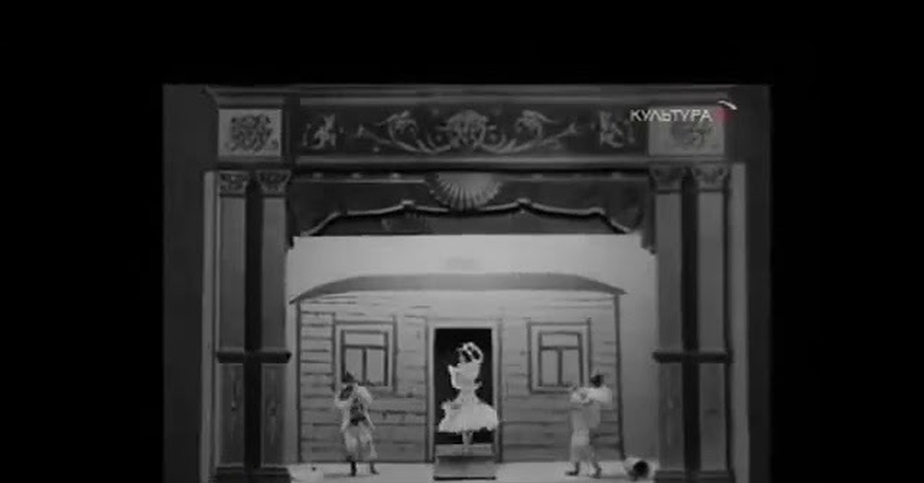

В своей статье «Как появилась и развивалась отечественная мультипликация?» Буранов Никита пишет, что вслед за первыми мультфильмами в Российской империи появляются и другие авторы. Один из них – Владислав Старевич, снискавший мировую известность. Его задумка – использовать в мультфильмах чучела насекомых, пришлась по душе зрителям не только в России, но и в Европе. Интересно, что Старевич пришел к этой идее как биолог, и путь в мультипликацию ему открыл снятый им обучающий фильм для студентов о рогатых жуках. Уже в мультфильмах он прикреплял лапки жуков и других насекомых к телу пружинками и клеем, и снимал с ними разнообразные сценки-пародии из старых романов. Так появились короткометражки: «Прекрасная Люканида, или Война усачей с рогачами», «Месть кинематографического оператора», «Стрекоза и муравей», «Рождество у обитателей леса», «Весёлые сценки из жизни животных», «Лилия Бельгии», «Ночь перед Рождеством». Старевич впервые попробовал объединить актерскую игру и мультипликацию, а его фильмы вошли в золотой фонд мирового кинематографа.

Полноценное же развитие анимации произошло уже во времена Советского союза. Первые мультфильмы были совершенно не детскими. Они носили революционный характер, высмеивали священников и буржуазию («Межпланетная революция» и «Китай в огне»). Однако, уже в двадцатые годы происходит реконструкция восприятия анимации. К концу второго десятилетия выходят немного вольная экранизация «Крокодила» Чуковского, «Тараканище» и другие проекты, которые были направлены уже на детскую аудиторию.

В 1936 году, еще до войны, был основана студия «Союзмультфильм», которая в будущем подарит немало чудесных анимационных проектов, на которых выросло несколько поколений.

Последние годы советской мультипликационной эпохи отличались большим количеством стилистических экспериментов. Как раз в это время и появились такие шедевры, как «Следствия ведут колобки», «Падал прошлогодний снег» и экранизаций одноименного романа Р. Стивенсона «Остров сокровищ».

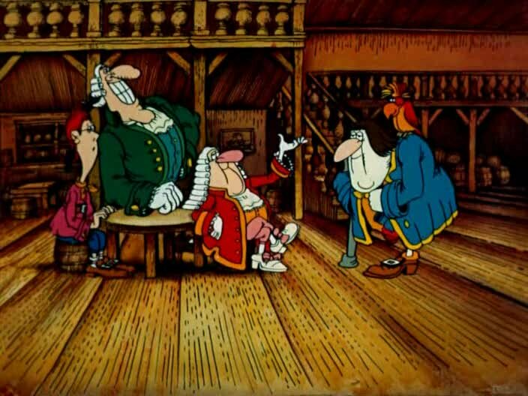

«Остров сокровищ» 1988 года

**1.2.** **Симбиоз образов героев литературы и анимации на примере нескольких произведений**

Благодаря анимации юный зритель может наблюдать на экране любимых героев из прочитанных им книг, которые предстают перед ним в самых разных образах. Персонажи могут иметь самую разную форму тела, быть необычайно яркими по цветовой гамме и совершать такие движения, которые в реальном мире ни один человек не сможет исполнить. Зачастую мультфильм сохраняет единый визуальный стиль на протяжении всего хронометража, однако, есть и те анимационные проекты, которые отклонились от данного условия, но отлично справились с поставленной задачей.

Так, например, всеми известная советская экранизация книги «Дядя Фёдор, пес и кот» Эдуарда Успенского 1978 года была уложена в три серии. Однако, каждый эпизод был выполнен в абсолютно разных художественных стилях. Причиной этого было то, что создатели не смогли прийти к единому мнению относительно того, как они видят персонажей.

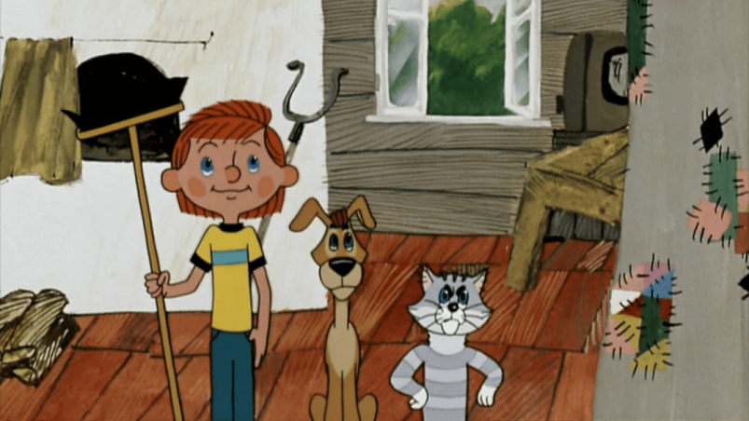

«Трое из Простоквашино». 1978 год.

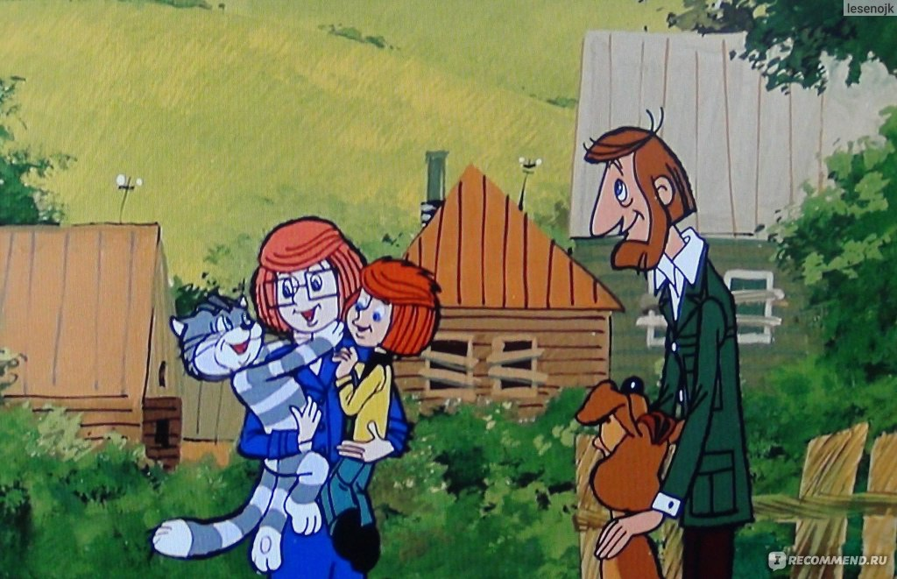

«Каникулы в Простоквашино». 1980 год

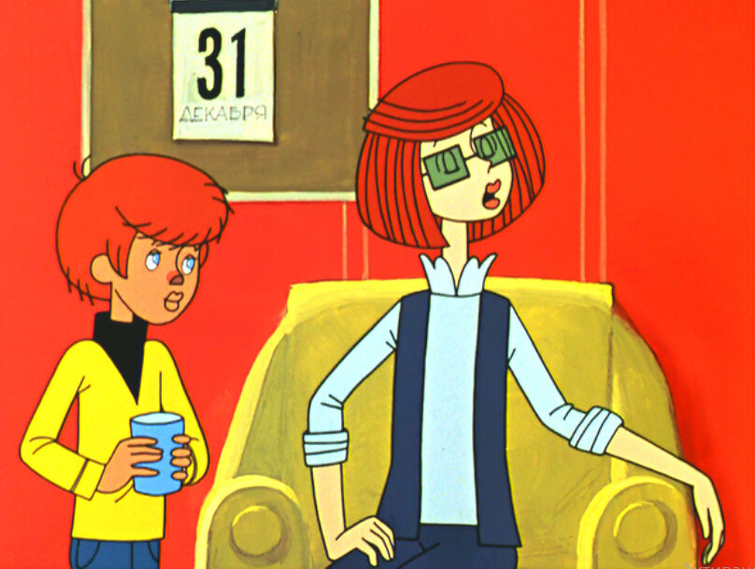

«Зима в Простоквашино». 1984 год

У Простоквашино перед этим была и другая экранизация, но она даже близко не вызвала такого же ажиотажа вокруг себя, как последующие адаптации.

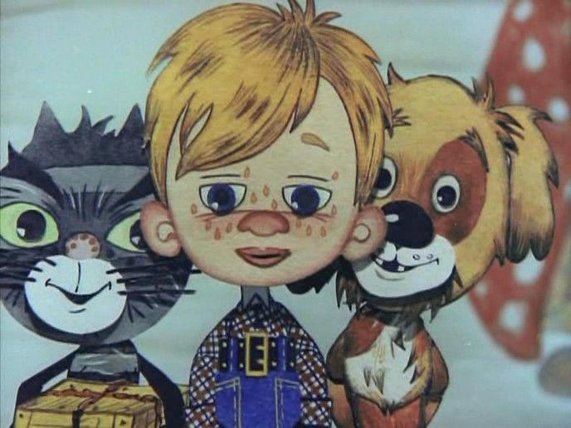

«Дядя Федор, пес и кот». 1975 год

Несмотря на все творческие разногласия, художникам удалось передать через анимацию то же легкое, шутливое и полное уюта настроение, что было у книжного оригинала. На качество повлияло и то, что сценарий к мультфильмам писал автор книг – Эдуард Успенский. Кому как не автору знать, каки должен выглядеть придуманный им же мир.

«Остров сокровищ» Роберта Стивенсона является одной из самых частых экранизируемых книг. Каждая версия обладает собственной эстетикой и шармом. В основном все экранизации придерживались сюжета книги, но были и те, кто полностью отходил от событий канона, как, например, «Планета сокровищ» (2002 год) от американской студии Disney, где все действия перенесены в космос, или созданный японской анимационной студией **Toei Animation** и с участием Хаяо Миядзаки «Звериный остров сокровищ», где все герои изображены в виде зверюшек.

Но действительно легендарной адаптацией романа является советская экранизация 1987-1988 года. «Остров сокровищ» Давида Черкасского совмещает в себе, как 2D анимацию, так и игру настоящих актеров. Это было связано с тем, что у создателей были сжатые сроки и очень ограниченный бюджет, поэтому было решено делать вставки с живыми людьми и музыкальными номерами.

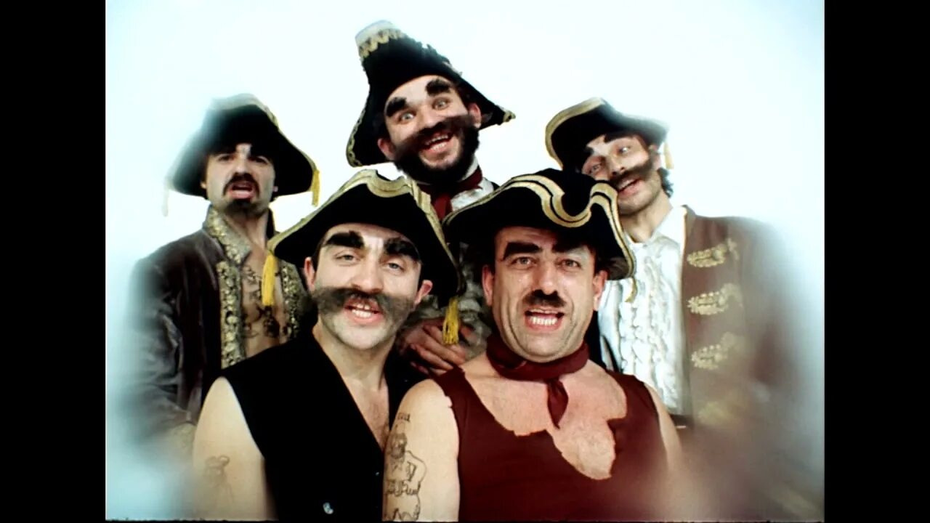

«Остров сокровищ». 1988 год.

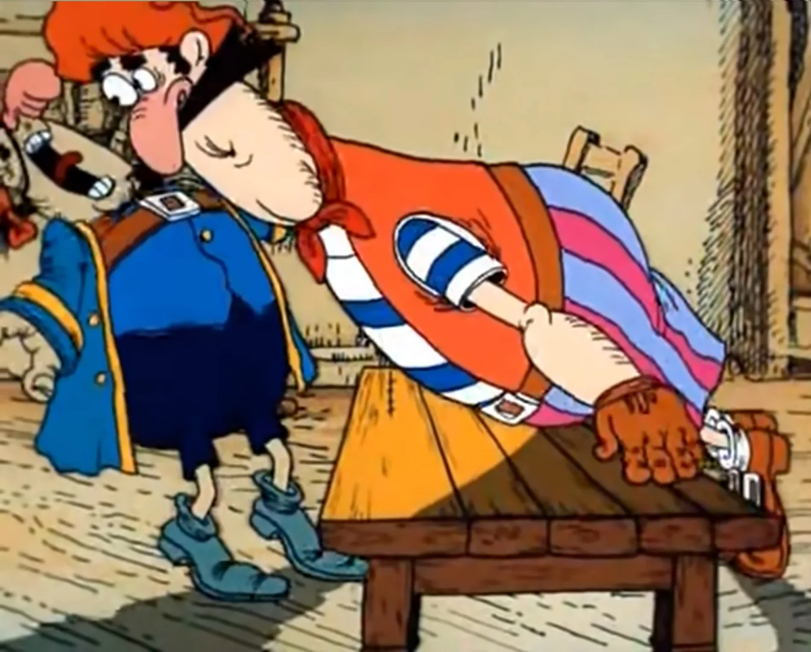

«Остров сокровищ». 1988 год.

Мультик популярен как среди молодежи, которая точно видела нарезки и отрывки из мультфильма в Интернете, так и у старшего поколения. Он полностью использует возможности, предоставленные ему анимацией: играет визуально со зрителем, наделяет героев невероятной пластичностью и использует различный визуальный юмор.

Можно предположить, что данная адаптация отечественному зрителю ближе, чем оригинальный рассказ. Эти два произведения объединены общим сюжетом, но авторы преподносят их совершенно по-разному.

Но настоящим феноменом стала советская адаптация сказки Андерсена «Снежная королева». Этот мультфильм покорил Японию, Америку и страны Европы. Мультфильм «Снежная королева» получил призы на международных кинофестивалях в Венеции (1957), Каннах (1958) и Риме (1958). В июне 1959 года студия Universal Pictures анонсировала прокат «Снежной Королевы» в США. Работа над ним велась долго, оригинал претерпел множество изменений. Из сказки убрали тролля, в финале приключения Кай и Герда оставались детьми, а об их странствиях рассказывает Оле Лукойе.

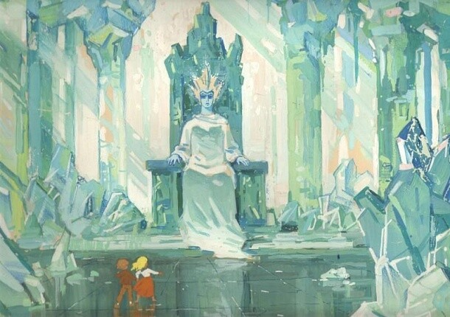

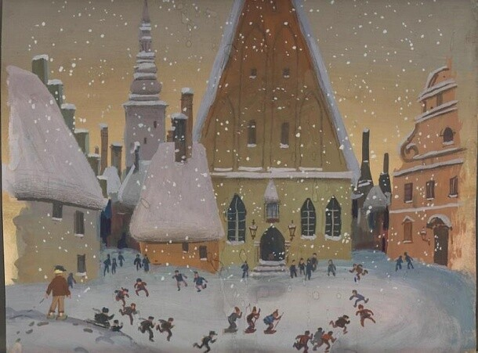

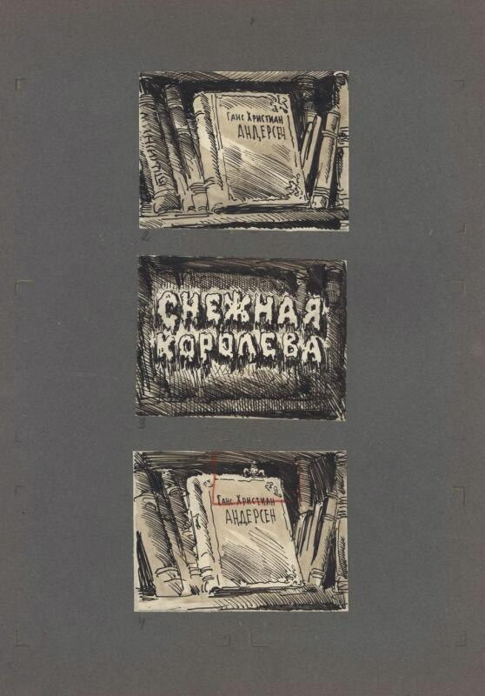

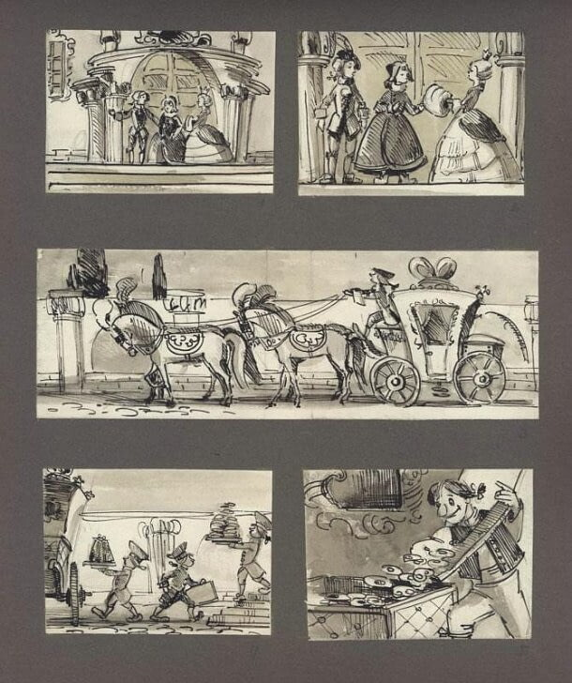

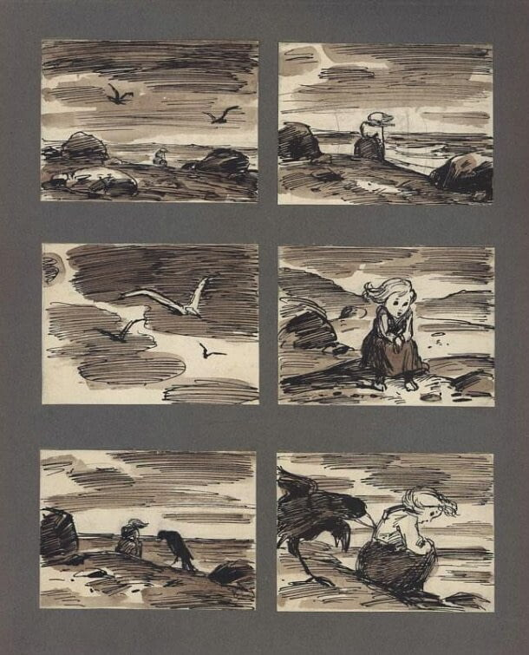

Эскизы и раскадровки мультфильма «Снежная королева» (1957 года)

Сжатые сроки заставили художников использовать метод ротоскопирования. Актеры сперва отыгрывали эпизод на камеру, а затем их движения перерисовывали аниматоры. Исключением был как раз Оле Лукойе. Его рисовали отдельно от всех.

Образы, воссозданные советскими художниками-аниматорами, в полной мере передают характер оригинала. Особенно запоминающимся оказался образ самой Снежной королевы и ее ледяной взгляд. 30 августа 2020 года **Леониду Шварцману исполнилось 100 лет** и однажды легендарный мультипликатор сказал:*«Мы создавали фильм не только о любви, дружбе и верности. Он также о силе, которая хотела разрушить эти прекрасные чувства, и о главном – о поражении этой силы».*

**Выводы**

Мы рассмотрели некоторые советские мультфильмы и через них определила, как визуально отображались миры книг на экране телевизоров с помощью анимации. Зачастую мультипликаторы могут менять оригинальные сюжет и образы персонажей в угоду анимационной адаптации. Анимация – это очень длительный и тяжелый процесс, требующий больших денежных ресурсов и сильной эмоциональной отдачи от создателей. Вполне возможно, что некоторые не представленные здесь мультфильмы, даже превзошли свои книжные оригиналы, ну а некоторые творцы, как создатели «Трое из Простоквашино», «Снежная королева» и «Остров сокровищ» с трепетом отнеслись к первоисточнику, сохранив основную идею автора, но и преобразив при этом собственный творческий замысел через визуальную составляющую и изменения сценария.

**Глава 2. Практическая часть.**

**2.1 Суть эксперимента:** опрос с целью узнать, когда зрители, посмотревшие мультфильм, ознакомились с первоисточником и ознакомились ли вообще.

**2.2**

1. «Трое из Простоквашино»

|  |  |  |  |  |  |  |  |  |
| --- | --- | --- | --- | --- | --- | --- | --- | --- |
|  | 7-12 | | 13-15 | | 16-18 | | Итого | |
| До | 8 | 50% | 14 | 67% | 12 | 57% | 34 | 59% |
| После | 6 | 38% | 7 | 33% | 8 | 38% | 21 | 36% |
| Не читали | 2 | 12% | 0 | 0% | 1 | 5% | 3 | 5% |

2. «Остров сокровищ»

|  |  |  |  |  |  |  |  |  |
| --- | --- | --- | --- | --- | --- | --- | --- | --- |
|  | 7-12 | | 13-15 | | 16-18 | | Итого | |
| До | 5 | 31% | 16 | 76% | 18 | 86% | 39 | 67% |
| После | 10 | 64% | 3 | 15% | 3 | 15% | 16 | 28% |
| Не читали | 1 | 6% | 2 | 9% | 0 | 0% | 3 | 5% |

3. «Снежная королева»

|  |  |  |  |  |  |  |  |  |
| --- | --- | --- | --- | --- | --- | --- | --- | --- |
|  | 7-12 | | 13-15 | | 16-18 | | Итого | |
| До | 12 | 75% | 14 | 67% | 20 | 96% | 46 | 79% |
| После | 4 | 25% | 6 | 29% | 1 | 4% | 11 | 20% |
| Не читали | 0 | 0% | 1 | 4% | 0 | 0% | 1 | 1% |

В ходе опроса мною было выявлено, что большинство из тех, кто смотрел мультфильм, ранее прочитали первоисточник.

**Заключение**

Поставленной цели мы достигли. Путем опроса удалось установить, сколько людей были ознакомлены с представленными мной популярными советскими мультфильмами и их оригиналами, а также привлечь внимание к этим двум искусствам.

Работать над этим проектом было увлекательно, и можно продолжать изучать сферу анимации, хотя бы на уровне хобби.

**Список источников и литературы**

1. 10 фактов из истории создания "Трое из Простоквашино": статья // Смотрите за кадром : канал на блог-платформе ЯндексДзен. Дата размещения: 8 окт. 2022 г. URL: <https://dzen.ru/a/ZE53dOsS_lydGhtV>
2. Dubious Buddha «Снежная королева» покорившая мир — история создания и триумфа советского мультфильма : пост. Дата размещения: 20.02.2021.  
   20.02.2021. URL: <https://dtf.ru/cinema/649117-snezhnaya-koroleva-pokorivshaya-mir-istoriya-sozdaniya-i-triumfa-sovetskogo-multfilma>. Доступ на интернет-платформе DTF.
3. Асенин С. Волшебники экрана. Эстетические проблемы современной мультипликации. М.: Искусство,1974. 288 с.
4. Буранов Н. Как появилась и развивалась отечественная анимация? // История.РФ: главный исторический портал страны. URL: <https://histrf.ru/read/articles/kak-poiavilas-i-razvivalas-otiechiestviennaia-multiplikatsiia> (дата обращения: 02.01.2025).
5. Мультивселенная «Острова сокровищ» : видеоролик / авт., гл. ред. Д. Сыендук // YouTube : видеохостинг. 24:25. URL: <https://www.youtube.com/watch?v=FCX3i5lyorU&ab_channel=sndk> (дата обращения: 30.12.2024).
6. Секреты мультфильма «Трое из Простоквашино»: Кто стал прототипом кота Матроскина, и почему дядя Федор менялся до неузнаваемости // Культурология.РФ : информационно-развлекательный портал  
   URL: <https://kulturologia.ru/blogs/310118/37660/> (дата обращения: 30.12.2024).
7. Халатов М. Мы снимаем мультфильм. М.: Молодая гвардия, 1986. 159 с.